绍兴柯桥环境技术服务有限公司
询价单
一、物资名称、规格型号、单位及数量
序号 | 采购物资名称 | 规格型号 | 单位 | 数量 | 单价（元） | 总价（元） | 上限总价（元） | 备注
1 | 上海精宏干燥箱门把手 | 干燥箱型号DHG-9123A 螺丝间距40mm | 个 | 3 |  |  | 300
2 | 文件柜 | 高1800mm*宽900mm（五斗） | 套 | 1 |  |  | 700 | 中伟加厚
3 | 针式打印机 | LQ-630KⅡ | 台 | 1 |  |  | 1799 | 爱普生正品行货，全国联保
4 | 凭证装订三角垫片 | 纸板 7.5cm*7.5cm | 个 | 1,000 |  |  | 100 | 6cm*6cm
5 | 复印纸 | A4 80g/m² 500张/刀 | 刀 | 100 |  |  | 2500 | 紫佳印
6 | 黑色中性笔笔芯 | 0.5mm | 支 | 215 |  |  | 215 | 晨光
7 | 洗手液 | 芦荟抑菌洗手液500g/瓶 带泵头 | 瓶 | 100 |  |  | 1500 | 威露士抑菌洗手液525ml
合计价格（ 元）：
二、主要约定条款
1、需按本表格式填写，每个项目必须报价（本报价含人工费、交通费、税费等一切相关费用）。
2、付款方式：双方在对供货数量和价格进行核对，核对清楚后，由供货单位开具增值税专用发票及详细供货清单作为结算依据，采购方在两个月内向一次性付清货款（例如：10月份的货款，在12月31日之前支付）。
3、供货期：根据甲方的要求，乙方收到订单后10个工作日内配送
4、支付方式：电汇
5、货地点：绍兴柯桥环境技术服务有限公司指定地点
6、开票方式：增值税专用发票
7、验收标准：乙方负责在甲方指定的时间内，按照甲方的要求完成供货，并按照甲方约定的验收标准或质量要求，对乙方所供应的货物进行验收。
8、到货验收：甲方应在收到货物后 10 个/工作日内进行到货验收。甲方仅对产品的数量和外观进行检验，并不因此减轻或免除乙方所应承担的质量保证责任。

9、保修与售后服务
（1）、货物质保期为1年，自到货验收合格或最终验收合格之日起至质保期届满且经甲方确认无任何质量问题时止。
(2）、乙方承诺所售商品，自甲方收到商品之日起 7 日内可以无理由退货，30日内可以换货。更换后的货物质保期应重新计算。

10、违约责任
乙方根据甲方的通知，进行送货。乙方逾期供货的，自逾期之日起，向甲方每日偿付合同总价 5‰的违约金；乙方逾期30日不能交货的，应向甲方支付合同总价 5%的违约金，并且甲方有权解除本合同，不再退还履约保证金（如有）。
定标方式
本次询价上限价为7114元，以最低价中标。

询价单位（甲方）：绍兴柯桥环境技术服务有限公司
地址：绍兴市柯桥区马鞍街道兴滨路1903号
联系人：王一飞
联系电话：15957571596
日期：2024年4月 11日

附图（仅供参考）：
- 上海精宏干燥箱门把手
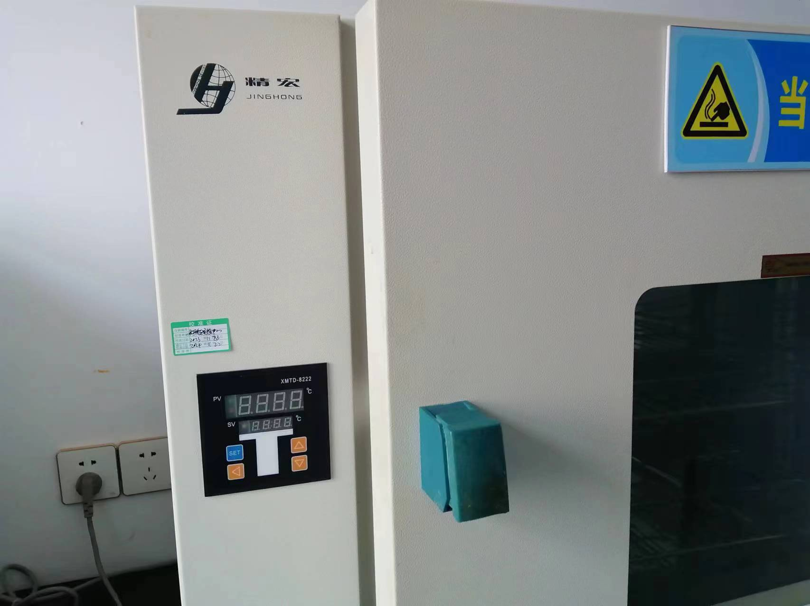
- 洗手液
